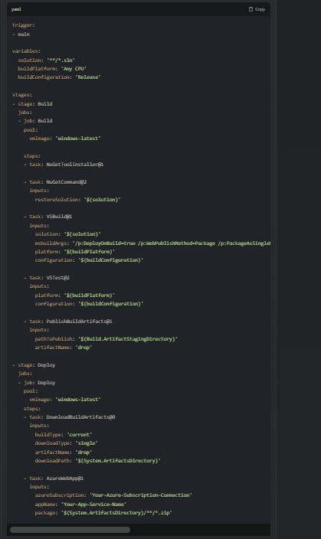
Giải thích các phần chính:
- trigger: Pipeline sẽ chạy khi có push vào nhánh main.
- variables: Định nghĩa các biến cho solution, platform và configuration.
- stages: Pipeline gồm hai stage chính: Build và Deploy.
- Stage Build:
  - Sử dụng windows-latest vì đây là dự án .NET.
  - Cài đặt NuGet và khôi phục các packages.
  - Build solution.
  - Chạy tests (nếu có).
  - Publish build artifacts.
- Stage Deploy:
  - Download build artifacts.
  - Deploy lên Azure Web App (bạn cần thay 'Your-Azure-Subscription-Connection' và 'Your-App-Service-Name' bằng thông tin thực tế của bạn).
Lưu ý:
- Đảm bảo bạn đã thiết lập connection tới Azure subscription trong project settings của Azure DevOps.
- Nếu bạn chưa có App Service, bạn cần tạo một cái trước khi deploy.
- Pipeline này giả định rằng bạn muốn deploy lên Azure. Nếu bạn có một môi trường khác, bạn cần điều chỉnh bước deploy phù hợp.
Để sử dụng pipeline này:
- Tạo một file mới trong repository của bạn, đặt tên là azure-pipelines.yml.
- Copy nội dung YAML ở trên vào file.
- Commit và push file lên repository của bạn.
- Trong Azure DevOps, tạo một pipeline mới và chọn option để sử dụng file YAML từ repository.

